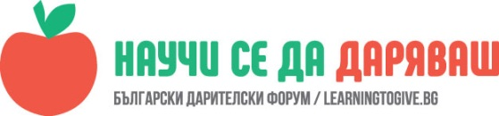

УРОК: „Частица от теб може да бъде за някого целият свят“
Разработил урока: Даниела Христова Кенарева, старши учител в СУ“Вичо Грънчаров“ град Горна Оряховица
Часът е проведен в ІХ „А“ клас и в клуб по интереси БМЧК при СУ“Вичо Грънчаров“ град Горна Оряховица/ученици от VІІІ до ХІ клас/
на 12.10.2017 г. и на 13.10 2017г.

“Ще дойде ден, във който…. Животът ми ще свърши при всички обстоятелства. Тогава оставете частите на моето тяло да бъдат използвани, за да могат другите да живеят по-добре. Дайте моите очи на мъж, който никога не е видял зората или лицето на дете, или любовта в очите на жена си. Дайте сърцето ми на човек, който за него боледува в безкрайно страдание. Дайте бъбреците ми на този, който е завързан за машина, за да оцелее. Ако трябва нещо да бъде погребано, то нека това са моите недостатъци, моите слабости и всички предубеждения против себеподобните ми. Ако искате да си спомняте за мен, направете го с едно добро дело или с една дума за утеха на някой, който има нужда от вас. Ако направите това аз ще живея завинаги.”
Мираслав и Радка, родители на малката Радина
Цел на урока

Да се запознаят учениците с факти, свързани с донорството. Да осъзнаят, че информацията е ключът да разбереш донорството.

Описание
Темата на урока беше заложена в два часа. Единият час се проведе в мбал „д-р сефан черкезав“ град велико търново, като участие в мероприятие, посветено на световният ден на донорството в рамките на седмицата на донорството. Другият час се проведе в класната стая в извънучебно време.

Структуриране на урока:
Учебният час беше структуриран в няколко дейности:
Дейност 1: Един разговор може да промени съдбата на седмина!
Организирана беше дискусия и запознаване с дейностите на Изпълнителната агенция по трансплантация. По-важни въпроси и акценти се поставиха върху:
- Разликите между кома и мозъчна смърт.
- Как се случва една трансплантация?
- Какво казва законът?
- Какво зависи от мен?
- Как да помогна?
- Как мога да стана донор?
Идеята е децата да получат знания по темата, за споделят, обсъждат питат и разказват на своите близки и приятели за дейностите на Изпълнителната агенция по трансплантации и BGDONOR.com. За това, че донорството е безвъзмезден и доброволен акт . Да осмислят донорството като хуманен акт на милосърдие и човешка солидарност към всеки, който страда от тежко заболяване или е пострадал при инцидент. Да осъзнаят , че частица от теб може да бъде за някого целият свят - да знаеш, че някой някъде живее благодарение на теб!
В края ня Дейност 1 учениците правят - извод: „Информацията е ключът да разбереш донорството“. Математика на донорството е -1=+7
Дейност2: Пред учениците се поставят провокиращи въпроси:
- Кой може да бъде донор на органи?
- Има ли здравни проблеми за живите донори?
- Как мога да стана донор на органи?
На учениците се дава Работен лист №1
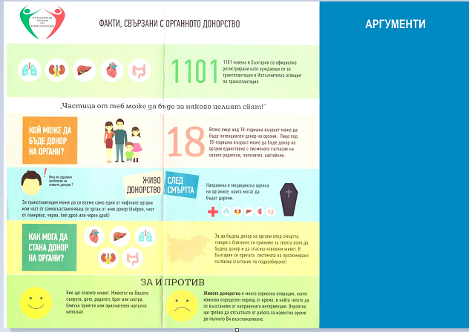
Идеята е те да представят своите аргументи по различни детайли от темата да донорството.
Дейност3: Действащи фактори.
Учениците за запознават с времевият прозорец на всеки орган/тъкан, между неговото експлатиране и трансплантацията. Работят по Работен лист №2
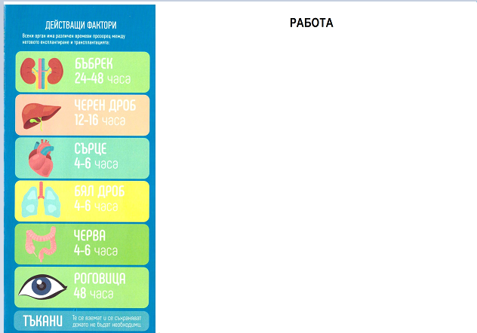
Дават информация за функцията на органа, значимостта му за нормалната работа на целия човешки организъм и правят изводи за значимостта на органното донорство.
Дейност 4: Приказки с щастлив край.
Втората част на урока се проведе в МБАЛ „д-р Стефан Черкезов“ град Велико Търново на мероприятие, послучай Световният ден на донорството.
- Прожектиран беше филм на режисьора Христо Порязов.
- Осъществи се среща с хора, на коите им е направена трансплантация.
- Осъществи се среща с хора,които са дарили органи на своите близки.

филм „ТОВА Е ТВОЕТО БЕБЕ” на режисьора добил известност като „българският Алмодовар” - Христо Порязов.„ТОВА Е ТВОЕТО БЕБЕ“ е късометражен филм, посветен на донорството на органи. Сценарият е вдъхновен от действителен случай. „Провокиран от страстта си да снимам, да разказвам и да запечатвам човешки истории, съвсем случайно попаднах на една такава, показана в телевизионен репортаж по американска телевизионна медия. Това видео ме докосна и трогна и реших да напиша сценарий по него със заглавие “ТОВА Е ТВОЕТО БЕБЕ“, обяснява Порязов.
- Поздрав от Джони Велинов:
„Искам да поздравя всички хора, които даряват органи и стават донори на нас. Искам и да ги успокоя, че в България има най-добрите лекари и да им пожелая да са живи и здрави”, каза Джони Велинов.Стационарът във Велико Търново с координаторите по донорство д-р Сибила Маринова и д-р Ваня Лъчезарова, и колегите им във Варна са двата най--добре работещите донорски центъра в България.

- Изказване на д-р Сибила Маринова, областен координатор по донорство и началник на Отделението по анестизиология и интензивно лечение:
В България над 1100 души чакат в момента за трансплантации, в Европа – над 60 000. Целта на срещи като тази и на информационните кампании е хората да разберат какво точно правим, какво представляват мозъчната смърт, донорството, трансплантациите. Искаме всички да разберат, че хората спасяват човешки животи когато за някого няма вече надежда. Тогава ние, координаторите по донорство, идваме да отнемем тази надежда на близките, за да я дадем на някой друг, за да може той да живее. Трудно ми е в момента, трудно ми е и като координатор по донорство, защототова е най-тежката част от целия процес – да се изправиш срещу тези хора, да им обясниш, че техният близък повече никога няма да се върне и да поискаш от тях да бъдат толкова силни и благородни, за да дарят органите му и друг човек да живее чрез тях”, каза д-р Сибила Маринова, областен координатор по донорство и началник на Отделението по анестизиология и интензивно лечение.
Тя уточни, че целта на тази кампания е хората да разберат, че тези теми трябва да се обсъдят със семействата. „Никой не си мисли, че такива неща ще се случат на него, но те се случват и то не много рядко. И когато този разговор е воден в семейството, ако човек попадне в подобна ситуация, ще може да вземе решение по-лесно, защото ще знае какво е мнението на неговия близък”, обясни д-р Маринова.Събитието бе отворено за всички граждани и гости на старопрестолния град. Европейска седмица на донорството, която се отбелязва от 9 до 15 октомври тази година е под мотото „Да върнем надеждата на пациентите в листите на чакащи органна трансплантация в Европа!”. То цели да привлече общественото внимание, да предизвика обсъждания по темата и най-вече да предостави информация в най-прозрачен и достъпен вид за донорството и трансплантацията на органи, а това на свой ред да подтиква хората към вземането на информирано решение за органно донорство. По време на събитието областните координатори по донорство д-р Сибила Маринова и д-р Ваня Лъчезарова връчиха статуетки „Звезди” на близките на всички донори за 2017 година. Статуетките са изработени по инициатива на Изпълнителна агенция по трансплантации, като израз на най-дълбока благодарност към роднините на починалите, чиято кончина е дала шанс за живот на много други.Д-р Маринова отбеляза, че днес е трябвало да присъства и футболната легенда Джони Велинов от ЦСКА, който е бил успешно трансплантиран във ВМА, но е бил възпрепядстван. Въпреки това, той бе пуснат на високоговорител по телефона, за да може да каже няколко думи на присъстващите.
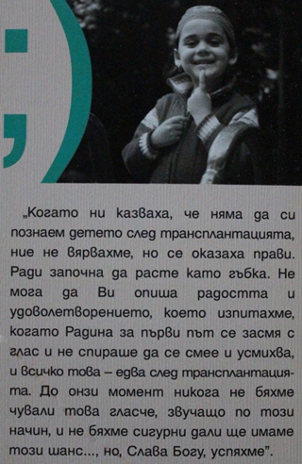
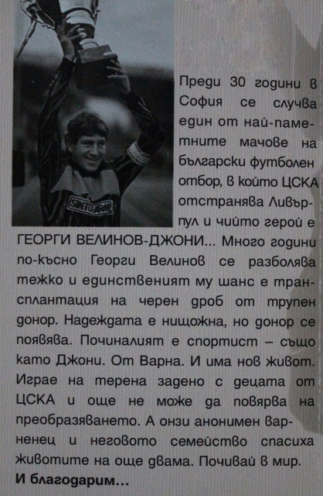

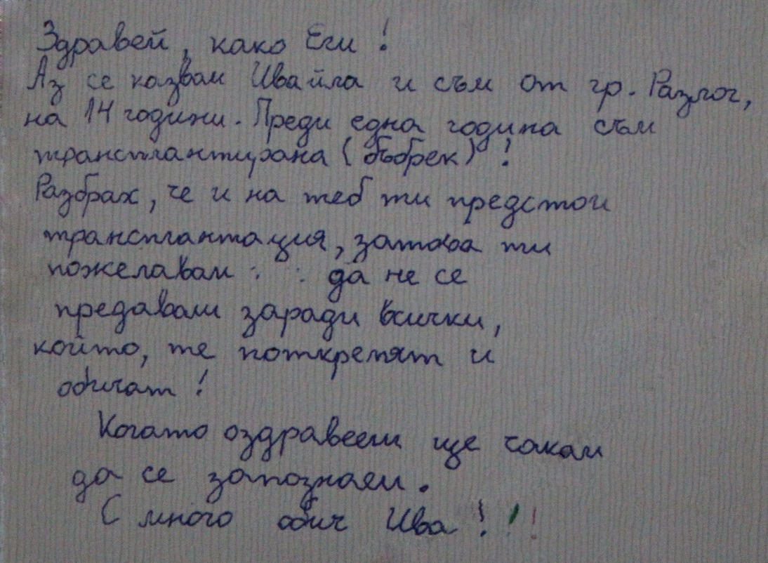

Рефлексия:
В началото на учебния час и в края направих вид измерване/чрез записване на настроението в началото и в края на часа чрез емотикона, както и чрез устен разговор/ за настроението, нагласите и емоциите на децата преди и след часа, както и преди и след посещението им в болницата.
- Отчитането на емотиконите показа повишен резултат на изхова, в сравнение с входа.

Проведох анкета, състояща се само от два кратки въпроса:1. Имахте ли нужда от подобна информация? 2. Натъжи или Ви стимулира тази тема?
Отговорите масово бяха: „Трябва да бъдем информирани, защото информиряният човек има друго, различно мислене“. „Да, нотъжи ни. Но ни разки смисъла на Математика на донорството -1=+7 . Че някой някъде живее благодарение на донорството като хуманен акт на милосърдие и човешка солидарност“.
От коментарите в час

- Учениците, посетили срещата, послучай Деня на Донорството разказаха на своите съученици за контактите си с близките на донорите. За това как въпреки голямата болка и трагедия за семейството на изпадналия в мозъчна смърт все пак надделява човещината и хуманният акт да спасят и други човешки животи и техният близък да „живее“ чрез други хора.

- Децата бяха впечатлени от срещата си с хора, на които вече е направена трансплантация на органи/в конкретния случай на сърце/. Споделиха разказът му за това как се е чувствал преди и след трансплантацията.

- Беше прожектиран кратък филм по темата.

Идеи за надграждане

Хубава дейност би била да се създаде нагласата да се посещават мероприятия с подобна тематика.

ПРИЛОЖЕНИЕ

https://www.youtube.com/watch?v=Vm49SqihtBU филм за донорството - “ТОВА Е ТВОЕТО БЕБЕ“

